|  |
| --- |
| **ESTUDO TÉCNICO PRELIMINAR Nº 12/2025** |

|  |
| --- |
| **DIRETORIA DE PROJETOS, OBRAS E SERVIÇOS** |

**Observações Iniciais:**

Conforme disposto na Lei Federal nº 14.133/2021 e no Decreto Municipal nº 6.375/2023, as contratações públicas devem ser precedidas de Estudos Técnicos Preliminares (ETPs).

A elaboração dos estudos técnicos preliminares constitui a primeira etapa do planejamento de uma contratação (planejamento preliminar) e tem como objetivo assegurar a viabilidade técnica e econômica da contratação e embasar o termo de referência/projeto básico/plano de trabalho, que somente será elaborado se a contratação for considerada viável.

Objetivando subsidiar a elaboração do ETP é importante examinar as normativas (normas, regras, preceitos e legislações) que disciplinam os materiais, equipamentos e serviços a serem contratados de acordo com a sua natureza, além de analisar as contratações anteriores do mesmo objeto, a fim de identificar as inconsistências ocorridas nas fases de planejamento da contratação, seleção do fornecedor e execução do objeto.

|  |
| --- |
| **1. DESCRIÇÃO DO OBJETO** |

O presente estudo visa a contratação, por meio da Diretoria de Projetos, Obras e Serviços, de empresa especializada em serviço de engenharia para a elaboração de projeto executivo e construção de um Novo Centro de Atenção Psicossocial – CAPS, da Diretoria de Atenção Especializada da Secretaria da Saúde do Município de São Vicente.

|  |
| --- |
| **2. CLASSIFICAÇÃO DO OBJETO** |

O objeto a ser contratado nesse plano enquadra-se na categoria de Serviços e Obras Comuns de Engenharia, contratação de regime semi-integrado, por preço global e de forma indireta.

Após o levantamento do mercado, caso a quantidade de fornecedores seja considerada restrita, deve-se verificar se os requisitos que limitam a participação são realmente indispensáveis, flexibilizando-os sempre que possível. Justificativa técnica e econômica da escolha do tipo de solução a contratar (Art. 18 da Lei 14.133/2021, § 1°, inciso V).

A classificação do objeto é por Concorrência, de acordo com a Lei Federal nº 14.133/21, art. 6º, inciso XXXVIII, referente a execução de construção, fundação, do novo CAPS.

Sua caracterização como Obra Comum de Engenharia visa que:

1. Os serviços a serem executados apresentam médio/alto grau de complexidade técnica;
2. Exige a necessidade de utilização de conhecimentos técnicos específicos, envolvendo a participação de profissionais habilitados, conforme o disposto na Lei Federal nº 5.194/66;
3. Trata-se da ação de “Construir e Reformar”, de acordo com o item 3.2. e 3.5 da Orientação Técnica- IBRAOP OT - IBR 02/2009;
4. Os padrões de desempenho e qualidade são aferidos através de especificações técnicas usuais (entre estas, destaca-se as elaboradas pelas Normas Regulamentadoras (NR) referentes ao Canteiro de Obras);
5. Existem diversas empresas aptas a se habilitarem no certame licitatório (através da contratação de obras e serviços comuns de engenharia), seguindo o art. 6º, inciso XXXVIII.

|  |
| --- |
| **3. DESCRIÇÃO DA NECESSIDADE** |

A contratação de uma empresa especializada em serviços de Engenharia Civil para a elaboração de projeto executivo e construção de um novo Centro de Atenção Psicossocial (CAPS) tem como objetivo atender à crescente demanda por serviços de saúde mental e expandir os serviços já oferecidos.

A criação de novos espaços, com foco em acolhimento e cuidado humanizado, visa transformar a abordagem tradicional no tratamento do sofrimento mental. A ideia é proporcionar um ambiente que não só atenda às necessidades dos pacientes, mas que também promova o atendimento individualizado, além de ações de reintegração à sociedade. Essa mudança visa uma atenção mais integral e humanizada ao paciente, considerando suas especificidades e promovendo seu bem-estar.

A inclusão de áreas de convivência interna e externa no projeto do novo CAPS é essencial para melhorar o desenvolvimento dos pacientes, pois esses espaços proporcionam momentos de interação social, lazer e atividades terapêuticas.

A convivência em ambientes mais amplos e arejados tem impacto direto na recuperação psicológica, uma vez que permite aos pacientes se relacionarem em um contexto menos isolado e mais natural.

O espaço externo, por exemplo, pode ser utilizado para atividades ao ar livre, que tem um efeito positivo na redução do estresse e na melhoria da saúde mental.

Além disso, a criação de uma área de convivência interna oferece um local para atividades em grupo, como rodas de conversa, terapias coletivas e dinâmicas de integração, que promovem o apoio mútuo entre os pacientes, fortalecendo a sensação de pertencimento e comunidade. Essas ações ajudam na reintegração dos pacientes à sociedade, favorecendo seu retorno ao cotidiano e diminuindo o estigma relacionado ao transtorno mental.

Assim, a construção de espaços de convivência não apenas melhora a qualidade do atendimento, mas também favorece o processo de recuperação e a reintegração social dos pacientes.

|  |
| --- |
| **4. DEMONSTRAÇÃO DA PREVISÃO DA CONTRATAÇÃO NO PLANO DE CONTRATAÇÕES ANUAL** |

As contratações do Objeto deste presente Estudo encontram-se previstas no planejamento de ações para o exercício de 2025 e estarão consignadas na Lei Orçamentária Anual (LOA), ao tempo em que poderão ser cobertas por transferências federais ou estaduais.

Os repasses de valores ao MUNICÍPIO totalizam em um lote de valor geral de R$ 2.496.000,00 (dois milhões, quatrocentos e noventa e seis mil), sendo concedido um crédito não reembolsável, nos quais os recursos são de responsabilidade da UNIÃO (Programa Novo PAC) e serão repassados ao MUNICÍPIO através do **Fundo Municipal de Saúde.**

Após a expedição da ordem de serviço, conforme a PORTARIA GM/MS Nº 3.257, DE 7 DE MARÇO DE 2024, a PORTARIA GM/MS Nº 4.089, DE 27 DE MAIO DE 2024 e o Plano de Trabalho aprovado, e desde que sejam atendidas todas as formalidades legais e regulamentares vigentes, o repasse da verba ocorrerá nas seguintes condições:

1. **Parcela Única de R$ 2.496.000,00 (dois milhões, quatrocentos e noventa e seis mil):** Este valor será liberado ao município em **30 (trinta) dias após a conclusão da ETAPA AÇÃO PREPARATÓRIA** da obra ou projeto. A liberação dos recursos depende da execução satisfatória da primeira fase, conforme o cronograma e os termos estabelecidos no Plano de Trabalho.
2. **Dependência de Recurso Federal**: Para que o Município possa iniciar a obra, será necessário o repasse do recurso Federal, conforme previsto, sendo que sem o recebimento dessa verba, o início da obra não será possível.
3. **Responsabilidade da União e Limitação de Repasse**: A União não realizará repasses ao Município, para cobrir qualquer valor adicional que ultrapasse o montante necessário, para a **conclusão do objeto** e das **etapas previstas** no Plano de Trabalho, ou seja, o valor total necessário para a obra será delimitado ao valor da parcela única e a União não será responsável por custear valores além do que está previsto, para a execução do projeto, conforme os termos acordados.

Aos recursos de responsabilidade do MUNICÍPIO, não se aplica, parcelamento, tendo em vista que se trata de lote único para Obra Comum de Engenharia.

|  |
| --- |
| **5. DESCRIÇÃO DOS REQUISITOS DA CONTRATAÇÃO** |

A empresa CONTRATADA deverá ser especializada no ramo, devidamente regulamentada e autorizada pelos órgãos competentes, em conformidade com a legislação, possuir experiência comprovada na prestação de execução de obras comuns de engenharia.

A empresa CONTRATADA deverá possuir equipe técnica qualificada e treinada para a realização dos serviços, incluindo o acompanhamento de profissionais habilitados, conforme o disposto na Lei Federal nº 5.194/66.

Deverá ser fornecido um cronograma de execução dos serviços, incluindo a periodicidade das atividades e os prazos de atendimento a demandas emergenciais de acordo com os prazos impostos pelo Novo PAC do Ministério da Saúde. Serão exigidos equipamentos e materiais adequados para a execução das atividades que devem atender às normas técnicas da ABNT e as orientações das NRs a respeito da Segurança e Medicina do Trabalho.

Mediante a prévia autorização da Administração Pública, o projeto básico poderá ser alterado, desde que demonstrada a superioridade das inovações propostas pela empresa CONTRATADA em termos de redução de custos, de aumento de qualidade, de redução do prazo de execução ou de facilidade de manutenção ou operação, assumindo a empresa CONTRATADA a responsabilidade integral pelos riscos associados à alteração do projeto básico (Lei 14.133/2021, art. 46, § 5º).

A empresa CONTRATADA deverá elaborar e desenvolver o projeto executivo contendo todas as informações técnicas necessárias e suficientes, para a realização de uma obra de infraestrutura, incluindo os aspectos de projeto geométrico, estrutural, hidrológico, hidráulico, ambiental, de sinalização e de segurança que a obra exigir de acordo com as normas técnicas, com nível de precisão adequado para definir e dimensionar a obra que assegure a viabilidade técnica e o adequado tratamento do impacto ambiental do empreendimento, de modo a possibilitar a avaliação do custo da obra e a definição dos métodos e do prazo de execução, conforme a descrição do art. 6º, inciso XXXIII, da Lei 14.133/2021.

Com a existência do recurso orçamentário e suas formalidades, a licitação, o objeto adquirido e os pagamentos pela Administração Pública deverão respeitar o Decreto Municipal nº 5565-A de 2021 e as etapas estabelecidas pelo Ministério da Saúde.

Os materiais empregados e os serviços executados deverão obedecer a todas as normas atinentes ao objeto do contrato, existentes ou que venham a ser editadas, em especial às dos órgãos e entidades como:

1. Associação Brasileira de Normas Técnicas – ABNT;
2. RDC Nº 50, DE 21 DE FEVEREIRO DE 2002;
3. NBR 9050:2020.

**Requisitos indispensáveis para a contratação:**

1. A CONTRATADA deverá manter os locais onde forem realizados os serviços sinalizados e isolados do público, a fim de evitar riscos de acidentes aos usuários locais e ao pessoal da empresa;
2. Fornecer todos os materiais de consumo, bem como tudo que for necessário à completa e efetiva execução da obra proposta;
3. Manter o Diário de Registro de Obra devidamente atualizado;
4. Usar material normatizado e de boa qualidade para a realização dos serviços;
5. A CONTRATADA deverá manter os seus funcionários equipados com os devidos Equipamentos de Proteção Individual – EPI e Equipamento de Proteção Coletiva – EPC durante todo o período de trabalho, principalmente uniformizados e identificados;
6. Recolher Anotação de Responsabilidade Técnica - ART junto ao CREA/SP, referente a todos os serviços de engenharia;
7. Todos os entulhos retirados do local da obra deverão ser removidos imediatamente e encaminhados para o local correto de descarte, devendo o canteiro de obra ser mantido rigorosamente limpo;
8. Os locais onde serão realizados os serviços deverão ser entregues limpos, sem material excedente, pronto para o uso público.
9. Transportar por sua conta e risco os materiais, entulhos, retirando-os das dependências das unidades de saúde, ficando sob sua responsabilidade quaisquer acidentes, seja ocorrido no local de retirada do entulho ou no trajeto de transporte;
10. Reparar, substituir prontamente o bem, obra ou serviço, caso durante a execução de algum dos serviços o mesmo venha ser danificado, sem quaisquer ônus para o município;

**A qualificação técnica será atestada por:**

1. Comprovação de que a empresa está devidamente registrada no órgão profissional competente – CREA ou CAU com prazo de validade em vigor;
2. Comprovação da licitante de possuir em seu quadro permanente, por meio de Carteira de Trabalho, Ficha de Empregado ou Contrato de Trabalho, Contrato de Natureza Civil com Trabalhador Autônomo ou Contrato Social, até a data prevista para abertura do certame, profissional na modalidade de Engenharia Civil ou Arquitetura, detentor do(s) Atestado(s) especificado(s);
3. Comprovação de registro do Responsável Técnico no órgão profissional competente CREA / CAU, com prazo de validade em vigor;

|  |
| --- |
| **6. ESTIMATIVA DAS QUANTIDADES A SEREM CONTRATADAS** |

Para a estimativa das quantidades foi utilizado o Projeto Básico. Com base nas informações abaixo, a quantidade de materiais e serviços estimados encontram-se na planilha orçamentária.

|  |  |  |
| --- | --- | --- |
| **ITEM** | **UNIDADE** | **ENDEREÇO** |
| 1 | PROJETOS EXECUTIVOS | RUA DR. DONALD ALEXANDRE KEALMAN, Nº 235, JARDIM RIO BRANCO – SÃO VICENTE/SP |
| 2 | CONSTRUÇÃO CAPS | RUA DR. DONALD ALEXANDRE KEALMAN, Nº 235, JARDIM RIO BRANCO – SÃO VICENTE/SP |

|  |
| --- |
| **7. LEVANTAMENTO DE MERCADO** |

De acordo com a Planilha Orçamentária (Anexo III), não houve a necessidade de realizar orçamentos de mercado com cotação externa e média (ou mediana) dos valores obtidos, haja vista que todos os itens que integram o referido escopo estão previstos em tabelas oficiais. A orçamentação de obras públicas custeadas com recursos federais tem que seguir o Decreto n° 7.983/2013. Ele estabelece que a prioridade é SINAPI. Caso não tenha, podem ser utilizados outros bancos. Os preços também podem ser baseados de acordo com o boletim de custos da Companhia de Desenvolvimento Habitacional e Urbano.

Os preços são baseados de acordo com o Sistema Nacional de Pesquisa de Custos e Índices da Construção Civil – SINAPI, de NOVEMBRO/2024 – SEM DESONERAÇÃO e no Boletim de Custos da Companhia de Desenvolvimento Habitacional e Urbano – CDHU, de AGOSTO/2024 – COM DESONERAÇÃO.

O SINAPI é indicado como fonte oficial de referência de preços de insumos e de custos de composições de serviços pelo Decreto nº 7.983/2013 que estabelece regras e critérios para elaboração do orçamento de referência de obras e serviços de engenharia, contratados e executados com recursos dos orçamentos da União.

O Boletim de Custos da Companhia de Desenvolvimento Urbano do Estado de São Paulo (CDHU) é uma publicação que fornece os preços de referência para diversos serviços utilizados na construção civil.

O boletim foi criado em 1844 pelo Departamento de Edifícios de Obras Públicas (DOP) e, posteriormente, em 1991, mantido pela Companhia Paulista de Obras e Serviços (CPOS).

Com a extinção da CPOS, a CDHU assumiu em 2020 a responsabilidade pela sua elaboração e divulgação.

|  |
| --- |
| **8. ESTIMATIVA DO VALOR DA CONTRATAÇÃO** |

De acordo com a Planilha Orçamentária (Anexo III), a estimativa a ser contratada de cada item encontra-se na coluna “quantidade”. O valor foi obtido através de levantamento técnico e elaboração de Projeto Básico (Anexo II) que norteia a definição do escopo e possibilita estimar as quantidades com base na análise técnica do profissional habilitado.

|  |
| --- |
| **9. DESCRIÇÃO DA SOLUÇÃO COMO UM TODO** |

A Contratação de Empresa Especializada em Serviço de Engenharia que compreende elaboração de projeto executivos e a Construção de um Novo Centro de Atenção Psicossocial – CAPS tem como Cronograma Físico-Financeiro (Anexo VI), o período total de 10 (dez) meses referente a execução da obra.

Os serviços a serem realizados totalizam em valor geral a construção de um edifício, para prestação de serviço de CAPS porte III, composto por térreo e cobertura, de responsabilidade do ESTADO, sem contrapartida Municipal.

Trata-se de:

1. Área coberta para espaço de acolhimento;
2. Banheiros acessíveis (feminino e masculino);
3. Farmácia;
4. Sala para atividades coletivas;
5. Recepção;
6. Sala para aplicação de medicamentos;
7. Almoxarifado;
8. Consultórios;
9. Refeitório dos funcionários;
10. Cozinha dos funcionários;
11. Cozinha dos pacientes;
12. Refeitório dos pacientes;
13. Quartos coletivos;
14. Posto de Enfermagem;
15. Conforto de Enfermagem com banheiro;
16. Conforto médico com banheiro;
17. Área de Serviço;
18. Rouparia;
19. Vestiário de funcionários (masculino e feminino);
20. Área de convivência interna;
21. Área de convivência externa;
22. DML;
23. Sala de utilidades;
24. Sala de reunião;
25. Sala administrativa;
26. Abrigo de resíduos;
27. Abrigo de gás.

Com área total construída de 831,10m².

Diante a Orientação Técnica – IBR 002/2009 - Obra e Serviço de Engenharia, item 3, conceitua-se em:

* Construir: consiste no ato de executar ou edificar uma obra nova;
* Reformar: consiste em alterar as características de parte de uma obra ou de seu todo, desde que mantendo as características de volume ou área sem acrescimentos e a função de sua utilização atual.

Contudo, o Estudo Técnico Preliminar (ETP) não isenta a necessidade da elaboração do Projeto Executivo detalhado, que venha a ser apreciado, por profissionais especializados, antes da efetiva contratação dos serviços licitados.

Na fase de Projeto Executivo será apresentado no Relatório Final de Projeto Executivo de Engenharia a que corresponde, sendo inicialmente sob a forma de minuta e após a aprovação através da impressão definitiva.

Diante da situação supracitada e da pesquisa realizada, sugere-se para esse objeto uma contratação na modalidade concorrência, pelo critério de julgamento por menor preço global.

**Observação:** O Ministério da Saúde desenvolveu os projetos arquitetônicos e complementares referenciais, junto com especificações, memoriais descritivos, planilhas orçamentárias e cronograma físico-financeiro. Essas documentações bem como o Manual de Uso da Marca do Governo Federal estarão disponíveis no [portal do Fundo Nacional de Saúde](https://portalfns.saude.gov.br/), o que deverá ser observado pela CONTRATADA.

|  |
| --- |
| **10. JUSTIFICATIVA PARA O PARCELAMENTO OU NÃO DA SOLUÇÃO** |

Em exame da natureza dos itens que ora se adquirir nessa contratação, não se aplica parcelamento, tendo em vista que se trata de lote único para Obra Comum de Engenharia.

|  |
| --- |
| **11. CONTRATAÇÕES CORRELATAS E/OU INTERDEPENDENTES** |

NÃO SE APLICA.

|  |
| --- |
| **12. ALINHAMENTO ENTRE A CONTRATAÇÃO E O PLANEJAMENTO** |

O planejamento da ADMINISTRAÇÃO com relação à contratação da obra é acompanhar e fiscalizar todo o processo dos serviços, obras ou fornecimentos prestados pela CONTRATADA.

A ADMINISTRAÇÃO deve observar as normas específicas contidas nas legislações federal, estadual e municipal, incidentes sobre os objetos das contratações, bem como as regulamentações técnicas pertinentes.

Seguindo a art. 46, § 5º, da Lei 14.133/2021, mediante a prévia autorização da ADMINISTRAÇÃO, o projeto básico pode ser alterado pela CONTRATADA, desde que ela apresente inovações de propostas em termos de redução de custos, prazos de execução, aumento de qualidade ou de facilidade de manutenção ou operação, sendo de responsabilidade integral da CONTRATADA pelos riscos associados à alteração do projeto básico.

Aos riscos ambientais, a ADMINISTRAÇÃO arcará com licenças e custos das medidas ambientais. O Passivo físico será por conta da empresa CONTRATADA.

A empresa CONTRATADA deverá ter pleno conhecimento e se responsabilizar pelo trabalho seguro das pessoas envolvidas no manuseio de ferramentas, equipamentos e produtos inflamáveis, conforme legislação em vigor do Ministério do Trabalho. Esta também, se responsabilizará por ações e/ou omissões sobre os resíduos e rejeitos sólidos, líquidos e derivados, nos locais da obra, removendo e promovendo a devida destinação.

Aos riscos sociais, é de responsabilidade da ADMINISTRAÇÃO, levantamentos das áreas, cadastro e avaliação. Estimar o custo da desapropriação e realocação, incluindo indenizações e demais executórios da expropriação.

Os riscos referentes aos custos e atrasos associados com descobertas arqueológicas ou outras interferências com patrimônio cultural, será de responsabilidade da ADMINISTRAÇÃO, por meio do gerenciamento ambiental, avaliar áreas de relevância arqueológica, tornando público o estudo, sendo assim, a ADMINISTRAÇÃO arcará com o custo dos aditivos de valor, devido ao prazo (reajustamento). Os custos de transportes devido a exploração de novas áreas fontes serão arcadas pela empresa CONTRATADA.

|  |
| --- |
| **13. RESULTADOS PRETENDIDOS** |

Os resultados pretendidos com a realização desta obra, demonstra os benefícios diretos e indiretos que se almeja com a aquisição da contratação dos serviços referentes à execução construção de um edifício para prestação de serviço de CAPS porte III, composto por térreo e cobertura.

Em termos de economicidade, eficiência e eficácia, a obra trará benefícios respeitando os impactos ambientais positivos, bem como, se preocupando com as autuações de responsabilidade diante ao trabalho seguro e as responsabilidades sustentáveis e conscientes no uso racional dos recursos e equipamentos utilizados em obra, de forma a evitar quaisquer dos desperdícios de insumos e materiais consumidos, que gerem altos resíduos sólidos, desperdício de água e consumo excessivo de energia, sendo sempre que possível, fazer uso de energia renovável.

É importante ressaltar que este estudo técnico preliminar não substitui a necessidade de um projeto executivo detalhado, o qual deve ser desenvolvido por profissionais especializados antes da efetiva execução dos serviços.

A empresa CONTRATADA deverá atender todos os requisitos estabelecidos no Edital de Licitação, Memorial Descritivo da Obra e Projeto Básico.

A contratação deve ter resultados positivos, com a melhor prática de execução dos serviços de obras, de acordo com os projetos, mantendo-se o padrão de qualidade satisfatório e adequado ao objeto.

|  |
| --- |
| **14. PROVIDÊNCIAS A SEREM ADOTADAS PREVIAMENTE À CELEBRAÇÃO DO CONTRATO** |

O objeto deste contrato é a elaboração de projeto executivo e execução da obra no qual a CONTRATADA se obriga a realizar o projeto executivo a partir do projeto básico e execução da obra CONTRATADA, que poderá realizar o serviço pessoalmente ou por meio de terceiros, mediante pagamento.

A CONTRATADA é responsável pelo gerenciamento dos trabalhos, sem subordinação à CONTRATANTE.

Os instrumentos desta contratação estabelecem a obrigação de resultado, pela qual a CONTRATADA deverá entregar a obra conforme os padrões determinados pela CONTRATANTE, fornecendo todos os materiais, equipamentos e demais recursos necessários à execução, bem como assumindo os riscos até a entrega da obra.

O contrato será cumprido conforme os projetos previstos em anexo ao edital, no qual a CONTRATADA deverá providenciar materiais e mão de obra suficientes para a realização adequada do empreendimento, observando as normas e obrigações contratuais e demais documentos da contratação.

Vale destacar que, embora os serviços sejam prestados de forma contínua até o cumprimento do contrato, não há exigência de dedicação exclusiva de mão de obra, cabendo à CONTRATADA definir e alocar o quantitativo que considerar adequado à execução do cronograma previsto para a contratação.

|  |
| --- |
| **15. POSSÍVEIS IMPACTOS AMBIENTAIS E TRATAMENTOS** |

Os possíveis impactos ambientais e respectivas medidas mitigadoras, incluídos requisitos de baixo consumo de energia e de outros recursos, bem como logística reversa para desfazimento e reciclagem de bens e refugos, quando aplicável. (Art. 18, § 1°, inciso XII, da Lei nº 14.133/21).

A contratada deverá atender aos critérios de qualidade ambiental, sustentabilidade socioambiental, respeitando as normas de proteção ao meio ambiente.

De modo a mitigar os possíveis impactos ambientais gerados pelo desenvolvimento dos serviços, a futura contratada deverá observar o seguinte:

1. A contratada deverá destinar de forma ambientalmente adequada todos os materiais e equipamentos que foram utilizados na prestação de serviços;
2. Realizar a separação dos resíduos recicláveis descartados pela Administração, na fonte geradora, e a coleta seletiva do papel para reciclagem, promovendo sua destinação às associações e cooperativas dos catadores de materiais recicláveis, ou outra forma de destinação adequada, quando for o caso;
3. Os resíduos sólidos reutilizáveis e recicláveis devem ser acondicionados adequadamente e de forma diferenciada, para fins de disponibilização à coleta seletiva;
4. A contratada deverá adotar boas práticas de otimização de recursos, redução de desperdícios e redução da poluição, tais como: Racionalização do uso de substâncias potencialmente tóxicas/poluentes;
5. Substituição de substâncias tóxicas por outras atóxicas ou de menor toxicidade;
6. Usar produtos de limpeza e conservação de superfícies e objetos inanimados que obedeçam às especificações determinadas pela ANVISA;
7. Racionalização/economia no consumo de energia elétrica e água;
8. A contratada também deverá realizar um treinamento interno para seus empregados sobre redução de produtos de resíduos sólidos, observadas as normas ambientais vigentes;
9. Treinar e capacitar periodicamente os empregados em boas práticas de redução de desperdício e poluição;
10. Fornecer aos empregados os equipamentos de segurança que se fizerem necessários para a execução dos serviços;
11. Respeitar as Normas Brasileiras – NBR – publicadas pela Associação Brasileira de Normas Técnicas – ABNT – sobre resíduos sólidos;
12. Reciclagem /destinação adequada dos resíduos gerados nas atividades.

|  |
| --- |
| **16. DECLARAÇÃO DE VIABILIDADE** |

O presente estudo preliminar evidencia que a realização desta contratação, se mostra possível tecnicamente e fundamentadamente necessária. Pelo exposto, declara-se viável a aquisição pretendida.

Este E.T.P. tem por objetivo expandir e melhorar os serviços de saúde mental, atendendo à crescente demanda por cuidados especializados.

O novo centro será um ambiente focado no acolhimento, cuidado humanizado e tratamento integral, com a proposta de transformar a abordagem tradicional de cuidado ao sofrimento mental.

A inclusão de espaços de convivência interna e externa é essencial para promover a interação social, o lazer e as atividades terapêuticas, impactando positivamente a recuperação psicológica dos pacientes. Esses ambientes são projetados para fortalecer a reintegração dos indivíduos à sociedade, oferecendo suporte coletivo e diminuindo o estigma associado aos transtornos mentais.

Assim, o projeto visa não apenas aprimorar a qualidade do atendimento, mas também contribuir significativamente para o bem-estar e a recuperação dos pacientes, promovendo sua reintegração ao cotidiano e ao convívio social.

A partir das avaliações de obras semelhantes já executadas como parâmetro foi constatado que há grandes possibilidades de alcançar os resultados esperados em relação as obras descritas e futuras obras.

Portanto, com base no planejamento elaborado neste Estudo Técnico Preliminar (ETP), verifica a viabilidade de obtenção do objeto, que consiste na contratação de empresa para a construção de um edifício para prestação de serviço de CAPS porte III, composto por térreo e cobertura, de acordo com as condições e especificações previstas neste E.T.P. (Estudo Técnico Preliminar).

|  |
| --- |
| **17. ANEXOS** |

1. Anexo II – Projeto Básico;
2. Anexo III – Planilha Orçamentária;
3. Anexo VI – Cronograma Físico-Financeiro;
4. Anexo VII – Demonstração de Composição do BDI;
5. Anexo VIII – Memorial Descritivo.

|  |
| --- |
| **18. RESPONSÁVEIS** |

**_______________________________**

**Yuná Faro Gervásio**

**Arquiteta**

**Diretoria de Projetos, Obras e Serviços**

**Matrícula nº 63.899**

1. Anexo II – Projeto Básico;

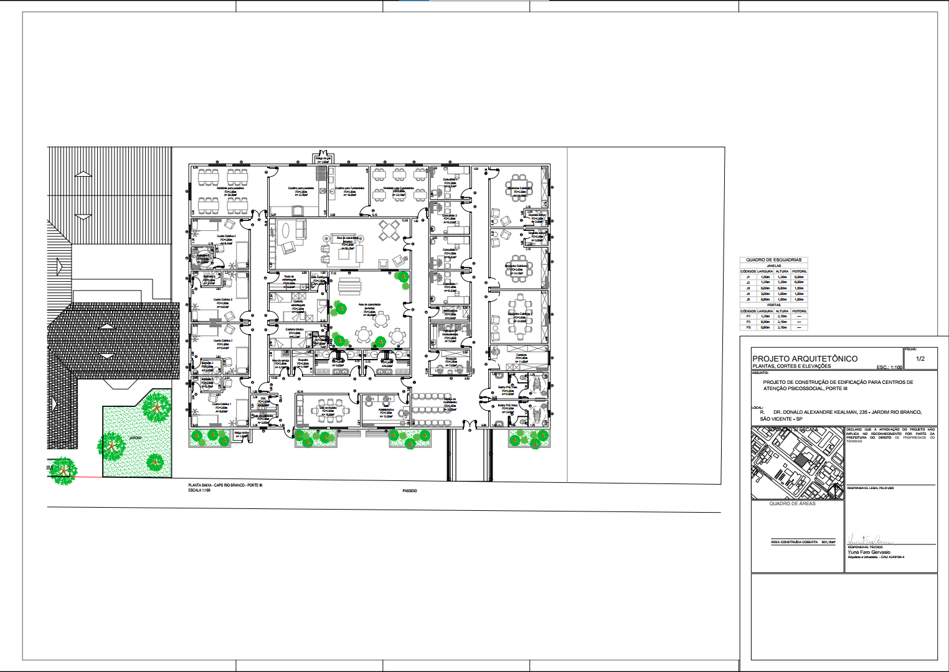

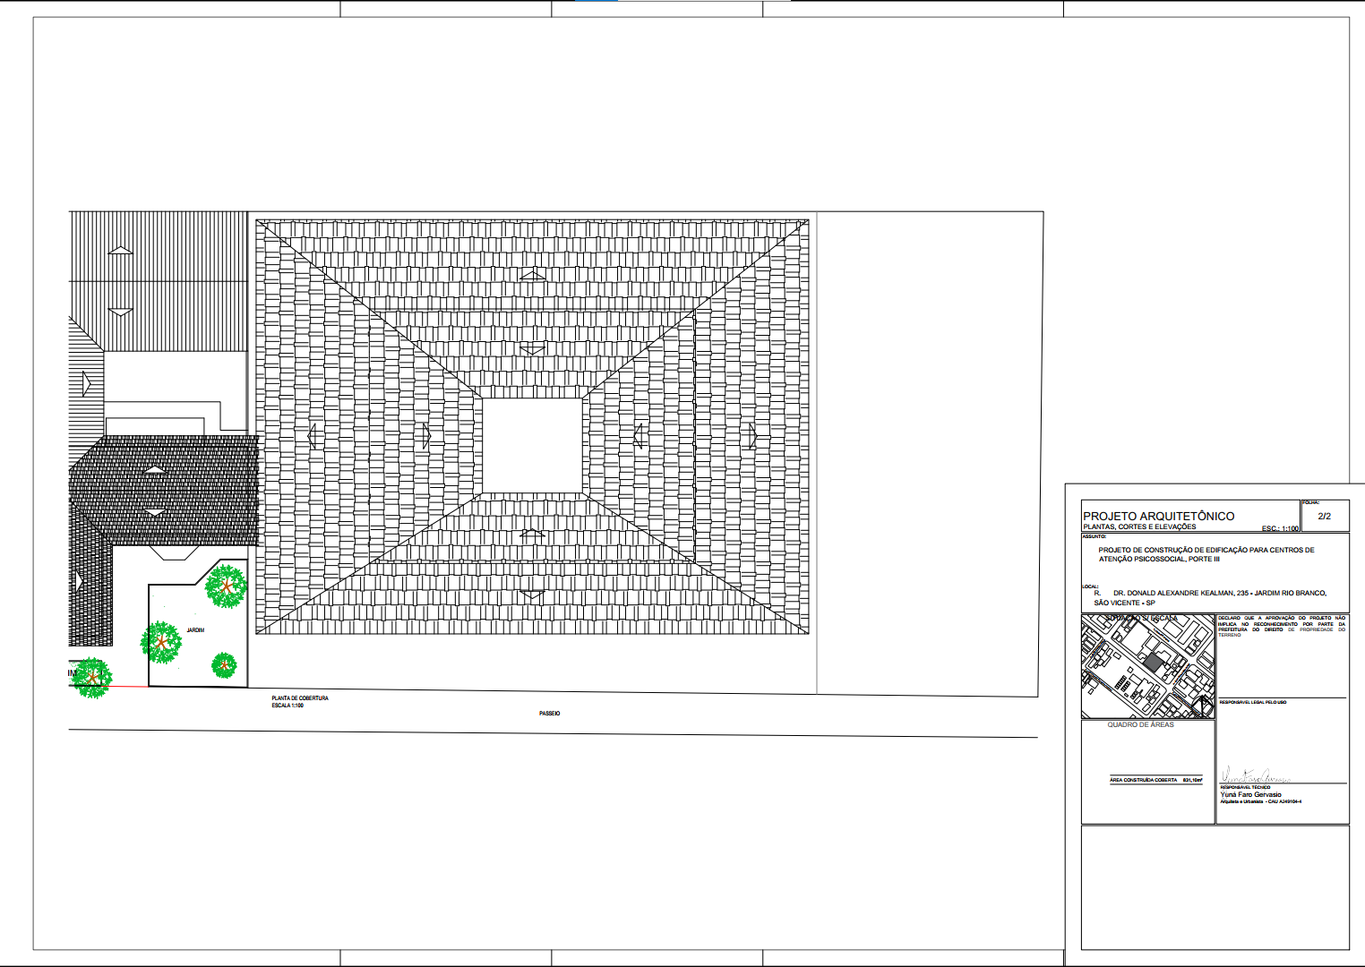

1. Anexo III – Planilha Orçamentária;

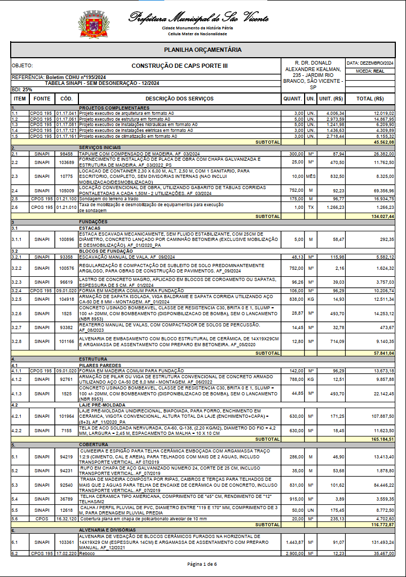

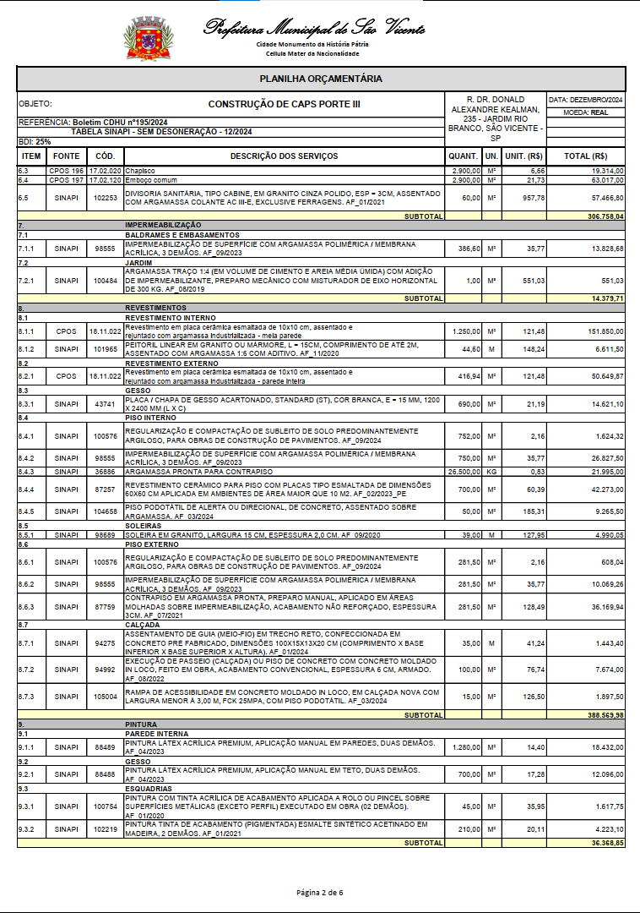

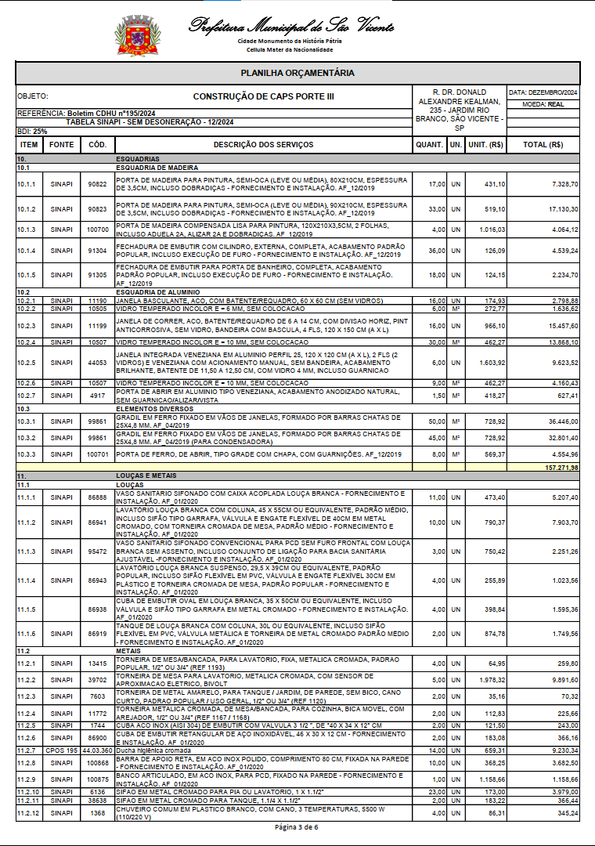

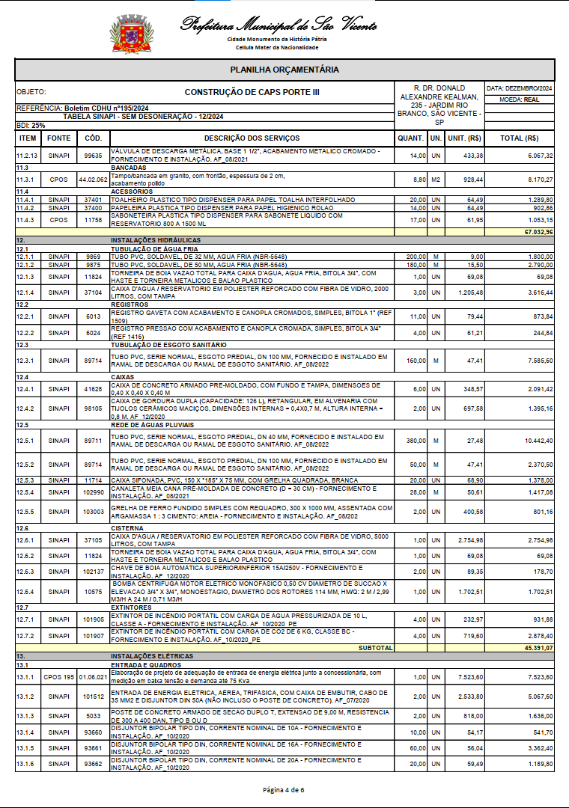

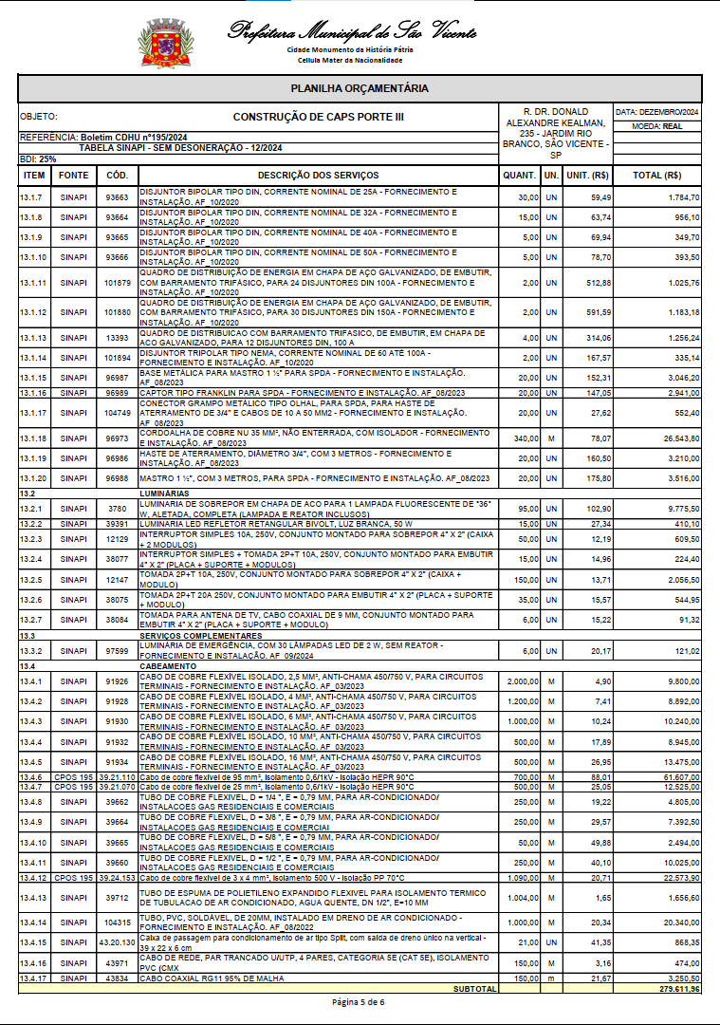

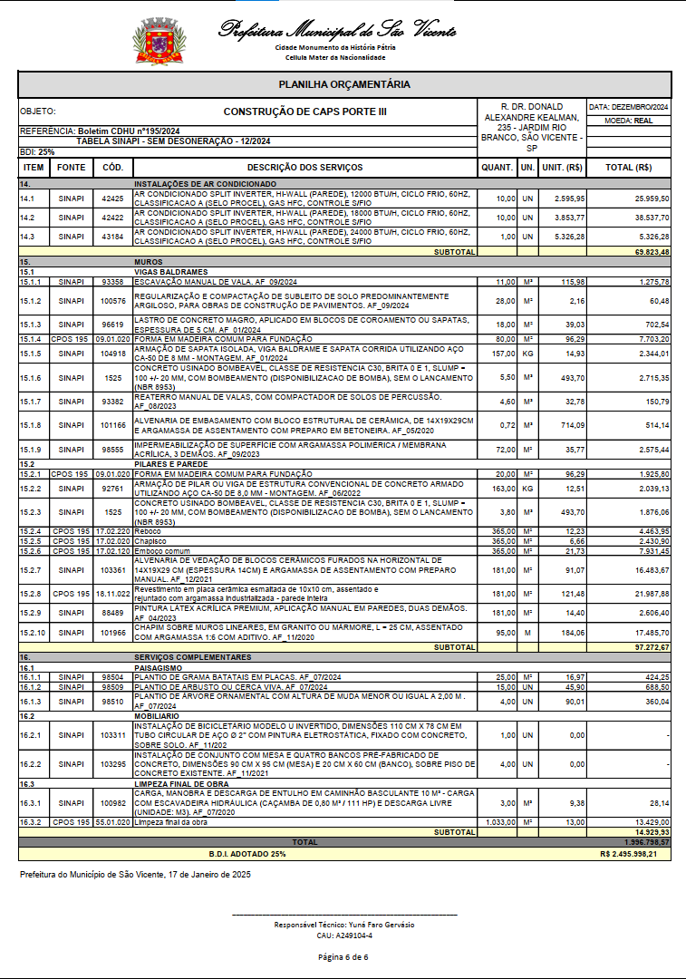

1. Anexo VI – Cronograma Físico-Financeiro;

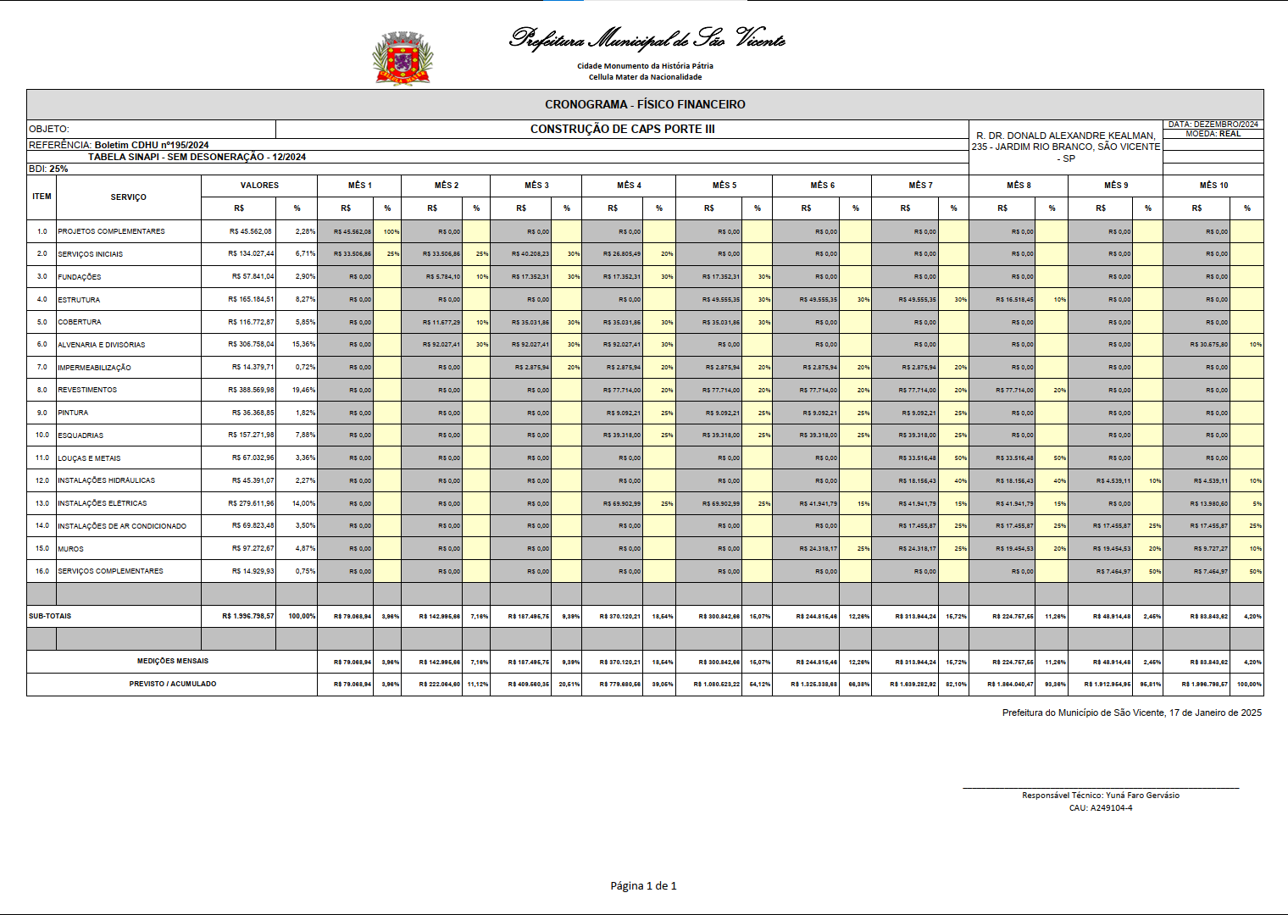

1. Anexo VII – Demonstração de Composição do BDI;

O BDI (Benefícios e Despesas Indiretas) é um índice essencial na construção civil, utilizado para agregar aos orçamentos os custos que não estão diretamente ligados à execução dos serviços, mas que são indispensáveis para a viabilidade do projeto. Ele engloba despesas indiretas, tributos, seguros, garantias e a margem de lucro necessária para a empresa responsável. Esse índice garante que todos os aspectos financeiros de uma obra sejam contemplados de forma completa, assegurando a sustentabilidade econômica do empreendimento.

A fórmula utilizada para o cálculo do BDI é expressa como BDI = (1 / (1 - ΣF)) - 1, onde ΣF representa a soma das frações percentuais de cada componente que o compõe. Entre esses componentes estão as despesas indiretas, como custos administrativos e logísticos, os tributos aplicáveis (ISS, PIS, COFINS, entre outros), os valores destinados a seguros e garantias, além da margem de lucro da contratada. Dessa forma, o BDI reflete todos os custos indiretos de forma integrada, evitando a subestimação de recursos financeiros.

No caso específico em análise, o valor do BDI será fixado em 25%. Isso significa que, sobre o custo direto da obra, será acrescido este percentual, o qual abrange todas as despesas indiretas, tributos e benefícios empresariais. A definição de um índice fixo proporciona maior uniformidade ao processo de orçamento, além de facilitar a análise e a comparação entre propostas, especialmente em processos licitatórios. Essa abordagem padronizada não apenas reforça a transparência nos cálculos, mas também assegura a viabilidade econômica do projeto como um todo.

1. Anexo VIII – Memorial Descritivo;

